**Die Einreichenden Organisationen**

**Landes-Immobilien GmbH**

Bahnhofplatz 1

4021 Linz

<https://www.ligooe.at/>

**Amt der Oö. Landesregierung**

**Abteilung Gebäude- und Beschaffungs-Management**

Bahnhofplatz 1

A-4021, Linz, Österreich

<https://www.land-oberoesterreich.gv.at/>

**Das einreichende Team**

**Mag. Gerhard Burgstaller**

Geschäftsführer Landes-Immobilien GmbH

Leiter der Abteilung Gebäude- und Beschaffungs-Management

[gerhard.burgstaller@ooe.gv.at](mailto:gerhard.burgstaller@ooe.gv.at)

**HR Hübler Siegfried, Dipl.-Ing.**

Leiter des Referates Haustechnik, Energiemanagement, Abteilung GBM

Leiter Zentrales Energiemanagement des Landes OÖ

[Siegfried.Huebler@ooe.gv.at](mailto:Siegfried.Huebler@ooe.gv.at)

**EUR Ing. Jürgen Schreihofer**

Leiter Stabstelle Facility-Management-System, Abteilung GBM

Stv. Leiter Zentrales Energiemanagement des Landes OÖ

[Juergen.Schreihofer@ooe.gv.at](mailto:Juergen.Schreihofer@ooe.gv.at)

LIG | Landes-Immobilien GmbH

GBM | Abteilung Gebäude- und Beschaffungs-Management

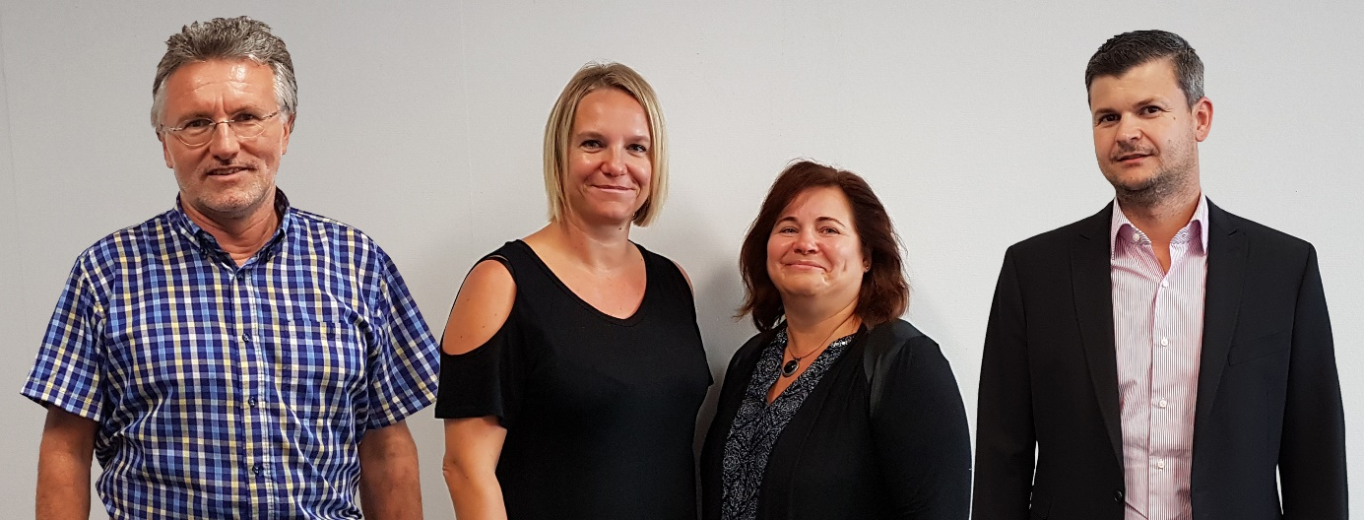

Team zentrales Energiemanagement

v.l.n.r.: Siegfried Hübler, Kerstin Woroszko, Wilma Fuchs, Jürgen Schreihofer

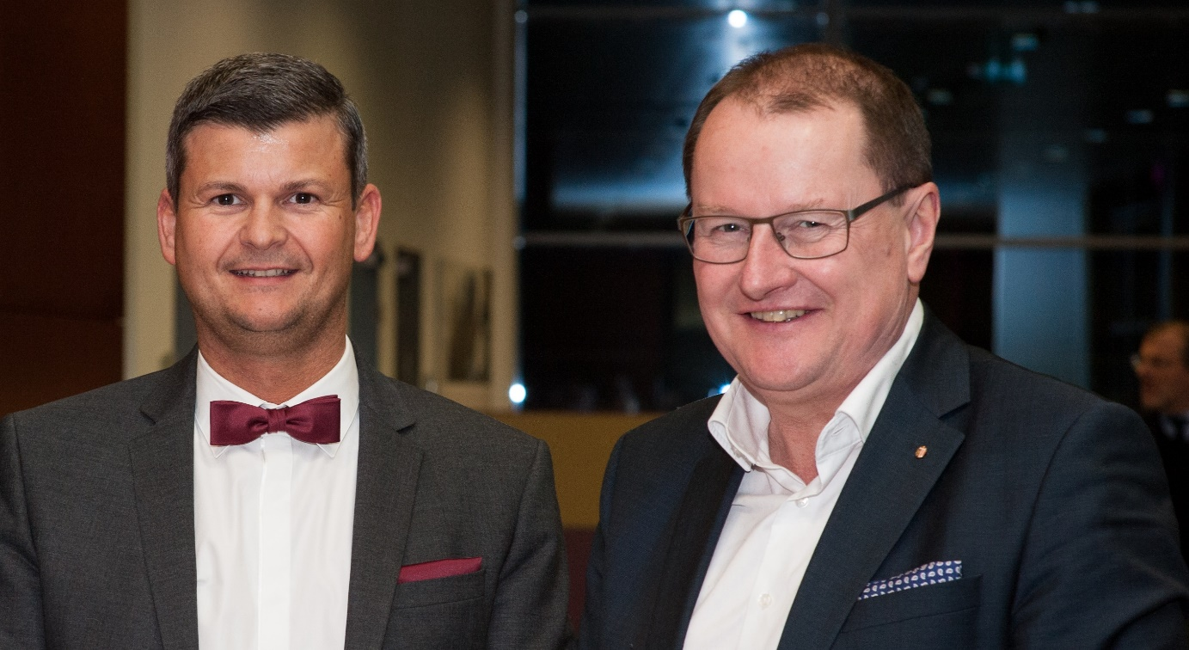

v.l.n.r.: Jürgen Schreihofer, Gerhard Burgstaller